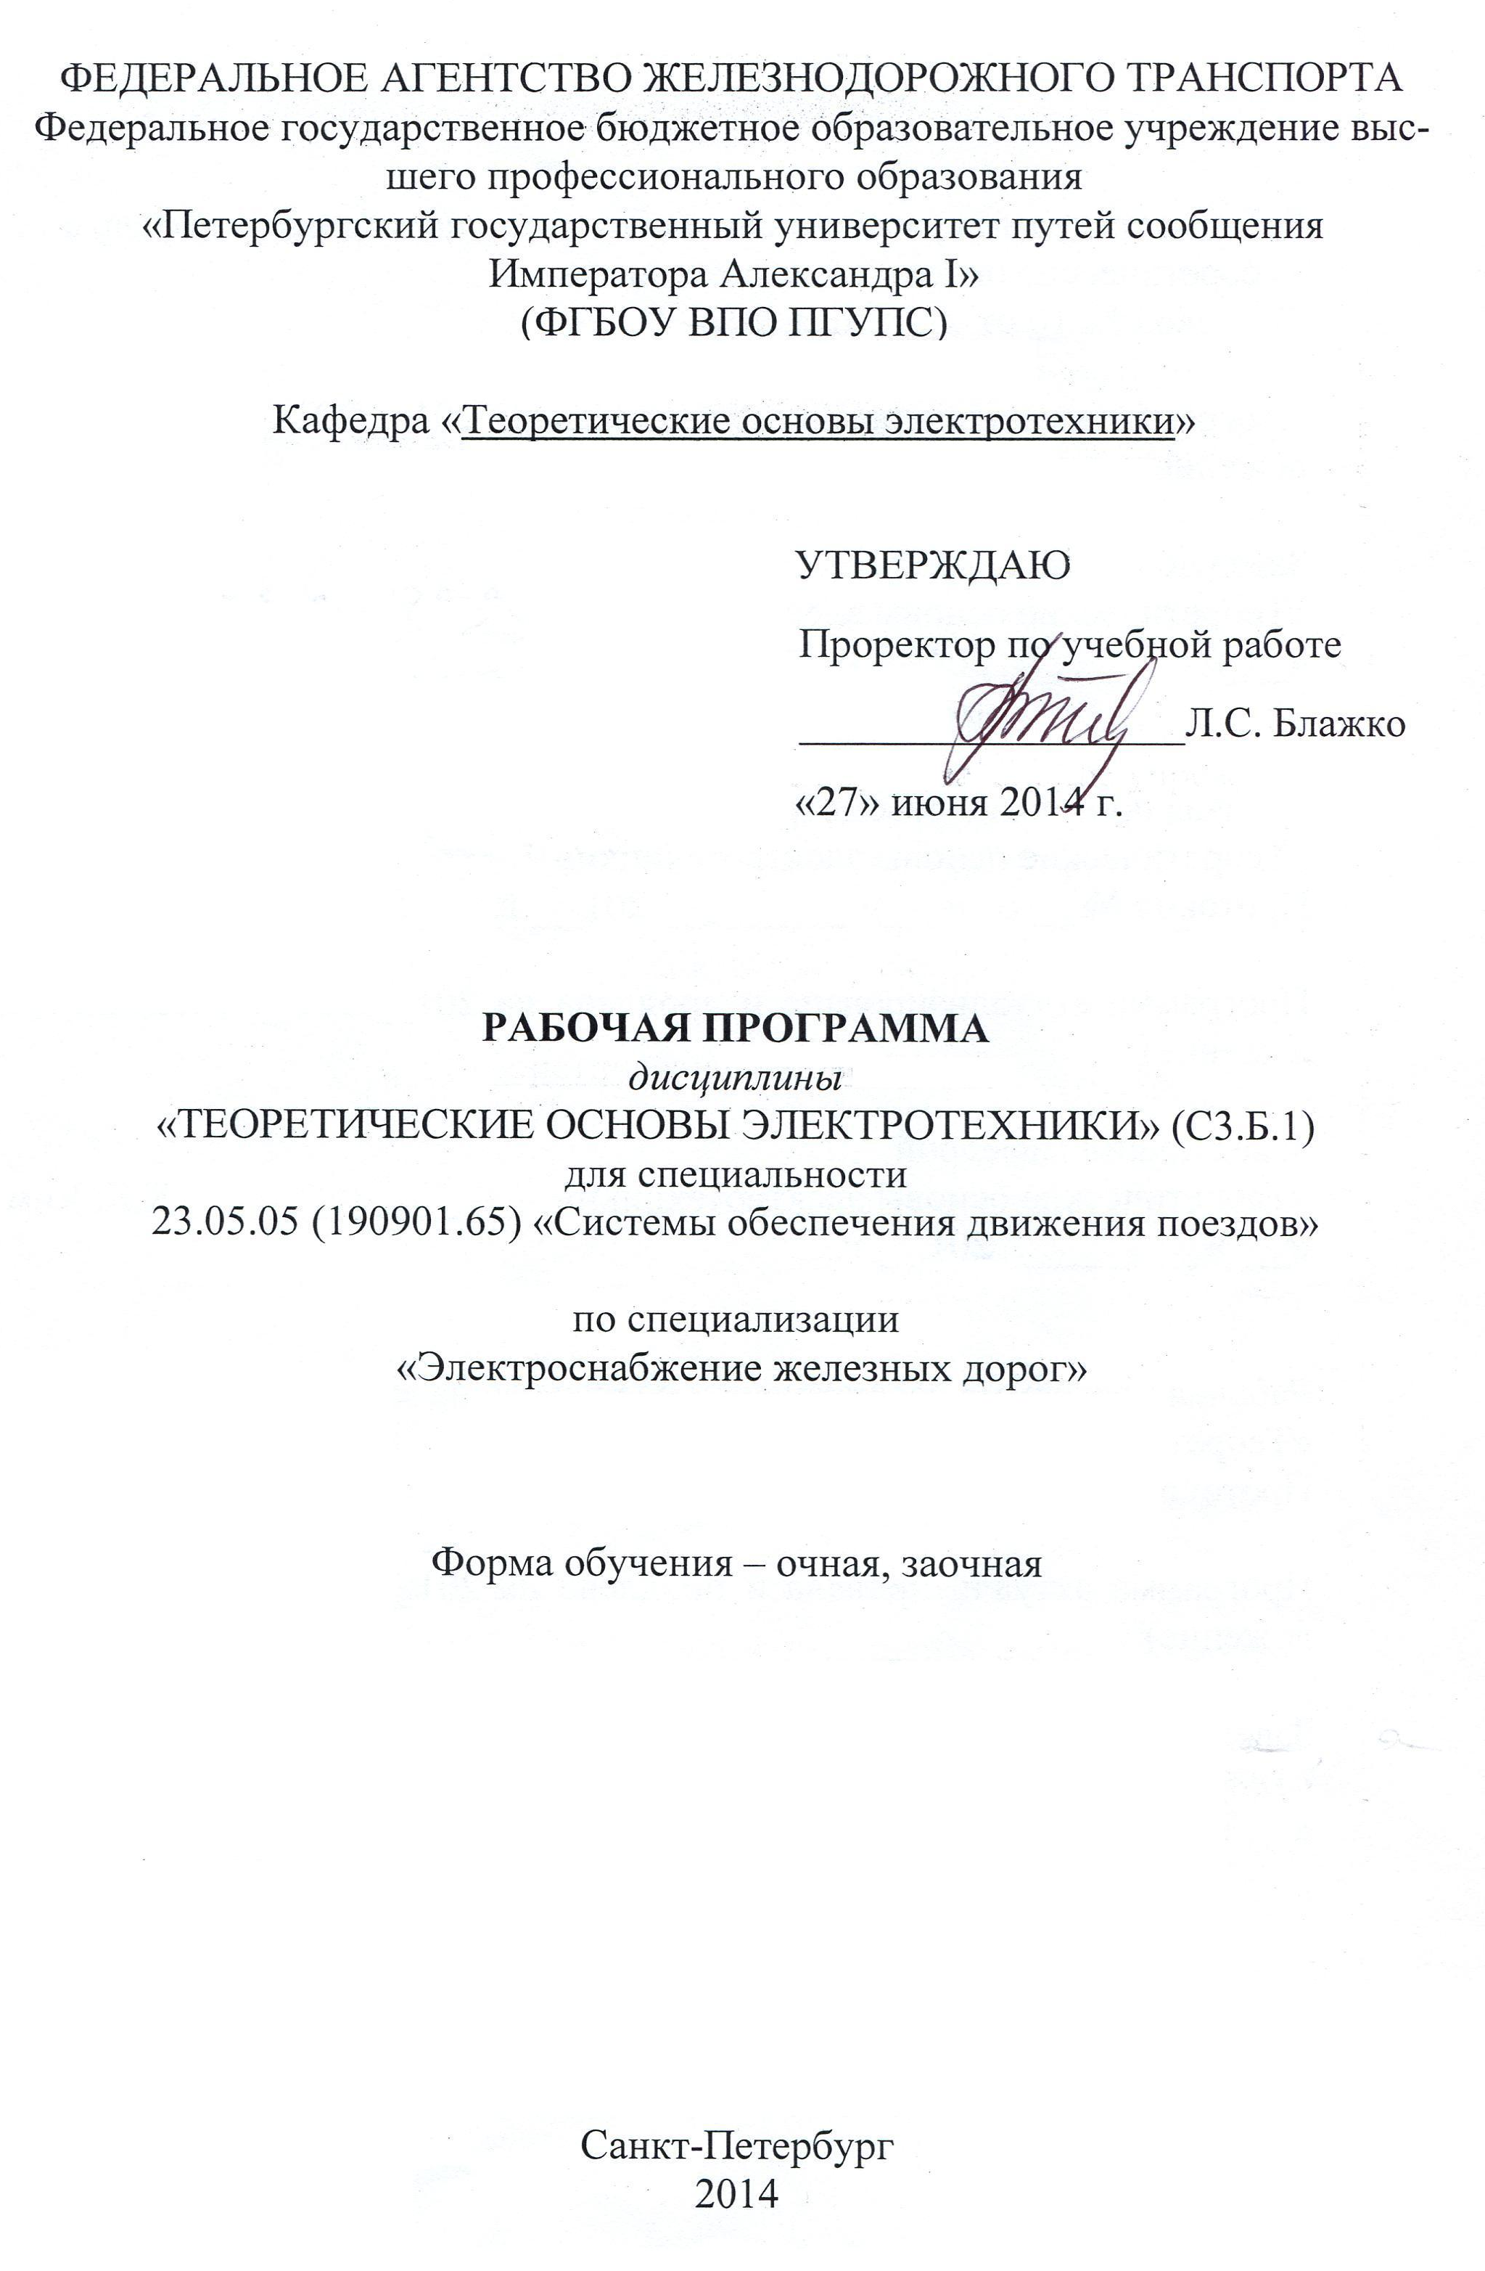
Рабочая программа рассмотрена и обсуждена на заседании кафедры «Теоретические основы электротехники»
Протокол № 1 от «09» сентября 2015 г.

Программа актуализирована и продлена на 2015/2016 учебный год (приложение)

Заведующий кафедрой  «Теоретические основы электротехники» |  | К.К. Ким
«09» 09 2015 г.

Рабочая программа рассмотрена и обсуждена на заседании кафедры «Теоретические основы электротехники»
Протокол № 1 от «31» августа 2016 г.

Программа актуализирована и продлена на 2016/2017 учебный год (приложение)

Заведующий кафедрой  «Теоретические основы электротехники» |  | К.К. Ким
«05» 09 2016 г.

Рабочая программа рассмотрена и обсуждена на заседании кафедры «Теоретические основы электротехники»
Протокол № 9 от «16» мая 2017 г.

Программа актуализирована и продлена на 2017/2018 учебный год (приложение)

Заведующий кафедрой  «Теоретические основы электротехники» |  | К.К. Ким
«16» мая 2017 г.

Рабочая программа рассмотрена и обсуждена на заседании кафедры «Теоретические основы электротехники»
Протокол № 12 от «29» августа 2017 г.

Программа актуализирована и продлена на 2017/2018 учебный год (приложение)

Заведующий кафедрой  «Теоретические основы электротехники» |  | К.К. Ким
«29» августа 2017 г.
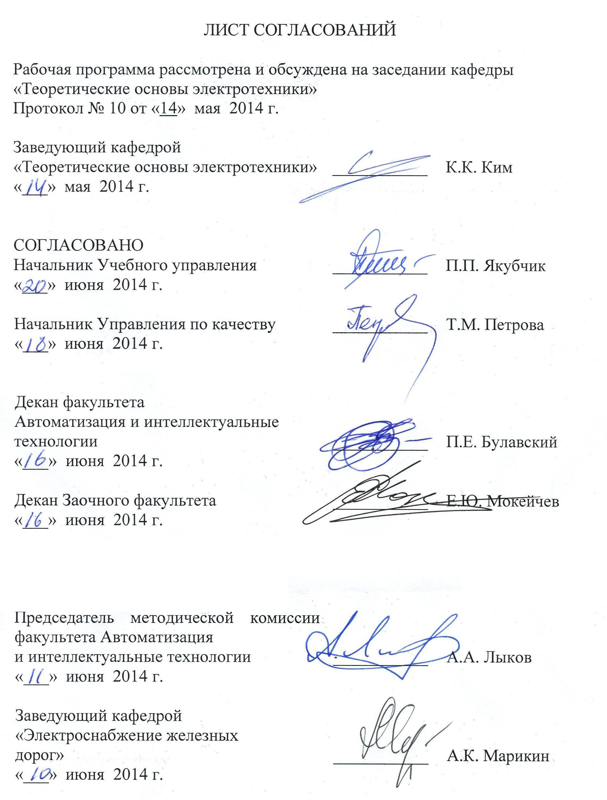
1. Цели и задачи дисциплины

Рабочая программа составлена в соответствии с ФГОС, утвержденным «23» декабря 2010 г., приказ № 2025, для специальности 23.05.05 (190901.65) «Системы обеспечения движения поездов», по дисциплине «Теоретические основы электротехники».
Целью преподавания дисциплины «Теоретические основы электротехники» является обеспечение комплексной подготовки будущего специалиста - профессиональной подготовки, в развитии творческих способностей, в приобретении навыков в формулировании и решении на высоком научном уровне проблем изучаемой дисциплины, умения творчески применять и самостоятельно повышать свои знания. Эта задача достигается на основе фундаментализации образования, повышения творческой активности и самостоятельности работы студентов, широкого применения вычислительной техники в учебном процессе.
Для достижения поставленных целей решаются следующие задачи:
- выяснение основных закономерностей электромагнитных процессов, протекающих в электротехнических устройствах;
- освоение методов расчета электромагнитных процессов;
- изучение основных законов электротехники и их приложений к конкретным задачам;
- рассмотрение физической стороны электромагнитных явлений;
- привитие студентам навыков умения решать задачи расчета электрических и магнитных цепей и полей, навыков умения экспериментально проверить теоретические положения.

2. Перечень планируемых результатов обучения по дисциплине, соотнесенных с планируемыми результатами освоения основной образовательной программы
В результате изучения дисциплины студент должен:
Знать:
основные законы электротехники и методы математического анализа и моделирования для расчета электрических и магнитных цепей и электромагнитных полей, для расчетов электромагнитных процессов в сложных электротехнических устройствах.
уметь:
- уметь применять знания, полученные при изучении данной дисциплины, при разработке и внедрении электротехнического оборудования в различные технологические процессы;
- ставить, формулировать и творчески решать на высоком современном научном уровне проблемы изучаемой дисциплины.
владеть:
  - основными закономерностями электромагнитных процессов, протекающих в электротехнических устройствах, а также методы расчета этих процессов;
  - основными законами электротехники и методами расчета электрических и магнитных цепей, а также электромагнитных полей для расчетов электромагнитных процессов в сложных электротехнических устройствах;
  - постановкой, формулировкой и творческим решением на высоком современном научном уровне проблем изучаемой дисциплины.
Процесс изучения дисциплины направлен на формирование следующих профессиональных компетенций:
ПК-1 – способности применять методы математического анализа и моделирования, теоретического и экспериментального исследования;
ПК-10 – способности применять знания в области электротехники и электроники для разработки и внедрения технологических процессов, технологического оборудования и технологической оснастки, средств автоматизации и механизации;
ПК-12 – владения основами расчета и проектирования элементов и устройств различных физических принципов действия.
3. Место дисциплины в структуре основной образовательной
программы
Дисциплина «Теоретические основы электротехники» (С3.Б.1) относится к базовой части профессионального цикла дисциплин (С3) и является обязательной.
Для ее изучение требуется предварительное освоение следующих дисциплин:
- «Математика» (С2.Б.1);
- «Физика» (С2.Б.2);
- Химия (С2.Б.5);
- Теория линейных электрических цепей (С3.Б.16).
Дисциплина «Теоретические основы электротехники» (С3.Б.1) служит основой для изучения следующих дисциплин:
- Теоретические основы автоматики и телемеханики (С3.Б.15)
- Электропитание и электроснабжение нетяговых потребителей (С3.Б.10)
- Теория передачи сигналов (С3.Б.17)
- Электроснабжение железных дорог (С3.Б.21)
- Факультатив Основы электробезопасности (ФТД.2)
- Безопасность технологических процессов и технических средств на ж.д. транспорте (С3.Б.19)
- Технологическая практика (С5.П)
- Основы технической диагностики (С3.Б.9)
- Электромагнитная совместимость и средства защиты (С3.Б.11)
- Тяговые и трансформаторные подстанции (С3.Б.22)
- Электроснабжение железных дорог 2 (С3.В.ОД.4)
- Основы компьютерного проектирования и моделирования устройств электроснабжения (С2.Б.12)
- Электронная техника и преобразователи в электроснабжении (С3.Б.24)
- Автоматизация системы электроснабжения (С3.Б.25)
- Тяговые и трансформаторные подстанции 2 (С3.В.ОД.3)
- Эксплуатационная практика (С5.П).

4. Объем дисциплины и виды учебной работы
Для очной формы обучения:

Вид учебной работы | Всего часов | Семестр
Вид учебной работы | Всего часов | 4 | 5
Аудиторные занятия (всего) | 144 | 72 | 72
в том числе:
- лекции (Л) | 72 | 36 | 36
- практические занятия (ПЗ) | 36 | 18 | 18
- лабораторные работы (ЛР) | 36 | 18 | 18
Контроль самостоятельной работы (КСР) | ‒ | ‒ | -
Самостоятельная работа (СРС) (всего) | 153 | 144 | 9
Подготовка к экзамену | 27 | - | 27
Форма контроля знаний |  | зачет с оценкой | экзамен
Общая трудоемкость: час / з.е. | 324/9 | 216/6 | 108/3
Количество часов в интерактивной форме | 36 | 18 | 18
Для заочной формы обучения:
Вид учебной работы | Всего часов | Курс
Вид учебной работы | Всего часов | 2
Аудиторные занятия (всего) | 20 | 20
В том числе:
- лекции (Л) | 8 | 8
- практические занятия (ПЗ) | 6 | 6
- лабораторные работы (ЛР) | 6 | 6
Контроль самостоятельной работы (КСР) | - | -
Самостоятельная работа (СРС) (всего) | 295 | 295
Контроль, час | 9 | 9
Контрольные работы, шт. | 2 | 2
Подготовка к экзамену | - | -
Форма контроля знаний | Экзамен | Экзамен
Общая трудоемкость: час / з.е. | 324/9 | 324/9
Количество часов в интерактивной форме | 4 | 4

5. Содержание и структура дисциплины

5.1. Содержание дисциплины
№ п/п | Наименование раздела дисциплины | Содержание раздела
4 семестр
Модуль 1. АНАЛИЗ ЭЛЕКТРИЧЕСКИХ ЦЕПЕЙ С НЕСИНУСОИДАЛЬНЫМИ Э.Д.С., ТОКАМИ
 | Методы расчета электрических цепей с несинусоидальными э.д.с., токами. | Гармонический анализ и разложение несинусоидальных функций. Расчет установившихся процессов в линейных цепях несинусоидального тока. Влияние параметров цепи на форму кривых тока. Действующие значения величин. Мощность в цепях несинусоидального тока. Коэффициент мощности.
Модуль 2. ПЕРЕХОДНЫЕ ПРОЦЕССЫ В ЛИНЕЙНЫХ ЭЛЕКТРИЧЕСКИХ ЦЕПЯХ. МЕТОДЫ РАСЧЕТА.
 | Анализ переходных процессов классическим методом | Основы классического метода расчета переходных процессов. Законы коммутации. Переходные процессы в простейших цепях постоянных и переменных Э.Д.С. Расчет цепи R-L-C. Расчет в разветвленных цепях с нулевыми и ненулевыми начальными условиями. Расчет переходных процессов методом переменных состояния при машинном анализе переходных процессов в сложных цепях. Расчет при некорректных начальных условиях.
 | Анализ переходных процессов операторным методом. | Операторный метод расчета. Основные положения. Интегральное преобразование Лапласа. Законы Ома, Кирхгофа в операторной форме. Теорема разложения - отыскание оригиналов функций. Расчет переходных процессов операторным методом при нулевых, ненулевых начальных условиях с источниками постоянных и гармонических Э.Д.С.
 | Анализ переходных процессов в электрических цепях при воздействии Э.Д.С. произвольной формы. | Интеграл Дюамеля. Примеры расчета. Применение преобразования Фурье к расчету переходных процессов. Ряд Фурье в комплексной форме. Прямое, обратное преобразование. Расчет переходного процесса при кратковременных импульсных воздействиях.
Модуль 3. ЭЛЕМЕНТЫ СИНТЕЗА ЛИНЕЙНЫХ ЦЕПЕЙ С СОСРЕДОТОЧЕННЫМИ ПАРАМЕТРАМИ.
 | Синтез пассивных линейных цепей. | Постановка задачи синтеза цепи. Свойства входных функций пассивных цепей. Построение канонических схем двухполюсников. Метод Фостера. Метод Кауэра. Методика Бруне. Понятие о синтезе четырехполюсников.
 | Синтез активных линейных цепей. | Управляемые источники. Операционный усилитель. Конвертор отрицательного сопротивления. Гиратор. Реализация функций передачи активными четырехполюсниками. Разложение полиномов. Реализация функции передачи активными RC–цепями с управляемыми источниками. Реализация функции передачи активными RC–цепями с операционными усилителями.
Модуль 6. ЦЕПИ С РАСПРЕДЕЛЕННЫМИ ПАРАМЕТРАМИ
 | Цепи с распределенными параметрами в установившихся режимах. | Уравнения линии с распределенными параметрами, и их решение в синусоидальном режиме. Работа линии на согласованную нагрузку. Линия без потерь в различных режимах работы. Моделирование линии цепной схемой.
 | Переходные процессы в цепях с распределенными параметрами. | Классический метод расчета. Уравнения линии в операторной форме. Решение уравнений линии при переходном процессе операторным методом. Отражение и преломление волн на конце линии. Переходные процессы при включении и отключении линии без потерь. Разряд линии на нагрузку. Формирование импульсов с помощью линии.
5 семестр
Модуль 6. НЕЛИНЕЙНЫЕ ЭЛЕКТРИЧЕСКИЕ И МАГНИТНЫЕ ЦЕПИ
 | Основные свойства и методы расчета электрических нелинейных цепей постоянного тока. | Особые свойства нелинейных цепей. Классификация, параметры нелинейных элементов. Графические методы расчета нелинейных резистивных цепей, в том числе цепей с транзисторными элементами.Расчет цепей численными методами. Явная и неявная форма интегрирования, метод Эйлера, Адамса, Рунге-Кутта.
 | Основные свойства и методы расчета магнитных нелинейных цепей постоянного тока. | Нелинейные свойства ферромагнетиков. Уравнения состояния магнитных цепей, аналогия с электрическими нелинейными цепями. Методы расчета магнитных цепей. Графические методы расчета. Разветвленные магнитные цепи. О расчете постоянных магнитов.
 | Нелинейные электрические и магнитные цепи переменного тока, методы расчета. | Особенности периодических процессов в нелинейных цепях. Периодические процессы в цепях с инерционными нелинейными элементами и в цепях с безынерционными элементами. Метод эквивалентных синусоид. Потери в магнитопроводах. Векторная диаграмма, схема замещения нелинейной катушки, схема замещения трансформатора с сердечником. Комплексное магнитное сопротивление. Феррорезонанс напряжений, токов. Расчет нелинейных цепей методом гармонического баланса, гармонической линеаризации, методом итераций, методом Ньютона. О расчете нелинейных цепей с вентилями. Выпрямление переменного тока. Преобразование постоянного тока в переменный.
 | Анализ переходных процессов в нелинейных электрических цепях. | Особенности переходных процессов в нелинейных цепях. Методы расчета простых нелинейных цепей в нестационарном режиме: а) методом интегрирующей аппроксимации; б) кусочно-линейной аппроксимации; в) условной линеаризации; г) методом последовательных интервалов; д) итерационным методом. Основы метода переменных состояния для машинного анализа переходных процессов в нелинейных цепях. Колебания в нелинейных цепях. Автоколебания. Релаксационные колебания. Устойчивость режима в цепях с нелинейными элементами типа электрической дуги, питаемых от источника постоянного напряжения.
 | Уравнения электромагнитного поля | Уравнения в интегральной форме. Уравнения в дифференциальной форме
 | Электростатическое поле | Связь между потенциалом и зарядом. Уравнения Пуассона и Лапласа. Поведение электростатического поля на границах двух сред. Основная задача электростатики. Плоскопараллельное поле. Функции комплексного переменного. Частные примеры электростатического поля. Метод зеркальных изображений. Расчет емкости.
 | Электрическое поле постоянного тока | Уравнения поля. Поле в диэлектрике, окружающим источник поля. Граничные задачи. Примеры.
 | Магнитное поле постоянного тока | Уравнения поля. Скалярный и векторный потенциалы. Примеры. Построение картины поля. Магнитное экранирование.
 | Переменное электромагнитное поле в диэлектрике | Уравнения поля. Плоская волна. Вектор Пойтинга. Поток э.м. энергии. Передача э.м. энергии по ЛЭП. Расчет индуктивности.
 | Переменное электромагнитное поле в проводнике | Уравнения поля. Плоская волна. Поверхностный эффект. Эффект близости. Электромагнитное экранирование.

5.2. Разделы дисциплины и виды занятий

Для очной формы обучения:
№ п/п | Наименование разделов дисциплины | Л | ПЗ | ЛР | СРС | Всего
1 | 2 | 3 | 4 | 5 | 6 | 7
 | Методы расчета электрических цепей с несинусоидальными э.д.с., токами. | 4 | 2 | 3 | 10 | 19
 | Анализ переходных процессов классическим методом | 5 | 3 | 4 | 24 | 36
 | Анализ переходных процессов операторным методом. | 5 | 3 | 4 | 24 | 36
 | Анализ переходных процессов в электрических цепях при воздействии Э.Д.С. произвольной формы. | 4 | 2 | - | 22 | 28
 | Синтез пассивных линейных цепей. | 5 | 2 | - | 10 | 17
 | Синтез активных линейных цепей. | 5 | 2 | - | 10 | 17
 | Цепи с распределенными параметрами в установившихся режимах. | 4 | 2 | 3 | 22 | 31
 | Переходные процессы в цепях с распределенными параметрами. | 4 | 2 | 4 | 22 | 32
 | Основные свойства и методы расчета электрических нелинейных цепей постоянного тока. | 5 | 2 | - | - | 7
 | Основные свойства и методы расчета магнитных нелинейных цепей постоянного тока. | 5 | 2 | - | - | 7
 | Нелинейные электрические и магнитные цепи переменного тока, методы расчета. | 8 | 2 | 8 | - | 18
 | Анализ переходных процессов в нелинейных электрических цепях. | 2 | 2 | - | 1 | 5
 | Уравнения электромагнитного поля | 4 | - | - | - | 4
 | Электростатическое поле | 4 | 2 | 2 |  | 8
 | Электрическое поле постоянного тока | 2 | 2 | 2 | 2 | 8
 | Магнитное поле постоянного тока | 2 | 2 | - | 2 | 6
 | Переменное электромагнитное поле в диэлектрике | 2 | 2 | - | 2 | 6
 | Переменное электромагнитное поле в проводнике | 2 | 2 | 6 | 2 | 12

Для заочной формы обучения:

№ п/п | Наименование разделов дисциплины | Л | ПЗ | ЛР | СРС | Всего
1 | 2 | 3 | 4 | 5 | 6 | 7
 | Методы расчета электрических цепей с несинусоидальными э.д.с., токами. | 1 | - | 2 | 15 | 18
 | Анализ переходных процессов классическим методом | 1 | - | 2 | 15 | 18
 | Анализ переходных процессов операторным методом. | 1 | 1 | - | 15 | 17
 | Анализ переходных процессов в электрических цепях при воздействии Э.Д.С. произвольной формы. | - | - | - | 15 | 15
 | Синтез пассивных линейных цепей. | - | - | - | 20 | 20
 | Синтез активных линейных цепей. | - | - | - | 20 | 20
 | Цепи с распределенными параметрами в установившихся режимах. | 1 | - | - | 20 | 21
 | Переходные процессы в цепях с распределенными параметрами. | 1 | 1 | - | 15 | 17
 | Основные свойства и методы расчета электрических нелинейных цепей постоянного тока. | 1 | 1 | - | 15 | 17
 | Основные свойства и методы расчета магнитных нелинейных цепей постоянного тока. | - | - | - | 10 | 10
 | Нелинейные электрические и магнитные цепи переменного тока, методы расчета. | 1 | 1 | - | 15 | 17
 | Анализ переходных процессов в нелинейных электрических цепях. | 1 | 1 | - | 15 | 17
 | Уравнения электромагнитного поля | - | 1 | - | 20 | 21
 | Электростатическое поле | - | - | - | 15 | 15
 | Электрическое поле постоянного тока | - | - | - | 15 | 15
 | Магнитное поле постоянного тока | - | - | - | 15 | 15
 | Переменное электромагнитное поле в диэлектрике | - | - | - | 20 | 20
 | Переменное электромагнитное поле в проводнике | - | - | 2 | 20 | 22

6. Перечень учебно-методического обеспечения для самостоятельной
работы обучающихся по дисциплине

№  п/п | Наименование раздела | Перечень учебно-методического обеспечения
1 | Методы расчета электрических цепей с несинусоидальными э.д.с., токами. | Демирчян К.С.. Теоретические основы электротехники: учеб. Т. 1 / К. С. Демирчян, Л. Р. Нейман, Н. В. Коровкин, 2009. - 512 с.  Демирчян К.С.. Теоретические основы электротехники: учеб. . Т. 2 / К. С. Демирчян, Л. Р. Нейман, Н. В. Коровкин, 2009. - 431 с.  Демирчян К.С.. Теоретические основы электротехники: учеб. . Т. 3 / К. С. Демирчян, Л. Р. Нейман, Н. В. Коровкин, 2009. - 377 с.  Коровкин Н.В.. Теоретические основы электротехники: Сб. задач / Н. В.Коровкин, Е. Е.Селина, В. Л.Чечурин, 2004. - 512 с.  Методические указания к лабораторным работам.  Задание на контрольную работу с методическими указаниями по дисциплине «Теоретические основы электротехники» (для заочной формы обучения).  Kim K. K. Linear electrical circuits in transients [Текст] : teaching aid / K. K.Kim, 2004. - 92 с.  Ким, Константин Константинович. Линейные электрические цепи [Text] : учеб. пособие / К. К. Ким, 2006. - 324 с.  Ким, Константин Константинович. Линейные электрические цепи [Text] : учеб. пособие. Ч. 1 / К. К. Ким, 2011. - 51 с.  Бычков Ю.А., Золотницкий В.М., Чернышев Э.П. и др.. www.lanbook.ru.  Бычков Ю.А. Сборник задач по основам теоретической электротехники. www.lanbook.ru  Бычков Ю.А. Сборник задач по основам теоретической электротехники. www.lanbook.ru  Атабеков Г.И., Купалян С.Д., Тимофеев А.Б., Хухриков С.С. Теоретические основы электротехники. нелинейные электрические цепи. электромагнитное поле. www.lanbook.ru  Атабеков Г.И. Основы теории цепей. www.lanbook.ru  Атабеков Г.И. Теоретические основы электротехники. линейные электрические цепи. www.lanbook.ru  Белецкий А.Ф. Теория линейных электрических цепей. www.lanbook.ru
2 | Анализ переходных процессов классическим методом
3 | Анализ переходных процессов операторным методом.
4 | Анализ переходных процессов в электрических цепях при воздействии Э.Д.С. произвольной формы.
5 | Синтез пассивных линейных цепей.
6 | Синтез активных линейных цепей.
7 | Цепи с распределенными параметрами в установившихся режимах.
8 | Переходные процессы в цепях с распределенными параметрами.
9 | Основные свойства и методы расчета электрических нелинейных цепей постоянного тока.
10 | Основные свойства и методы расчета магнитных нелинейных цепей постоянного тока.
11 | Нелинейные электрические и магнитные цепи переменного тока, методы расчета.
12 | Анализ переходных процессов в нелинейных электрических цепях.
13 | Уравнения электромагнитного поля
14 | Электростатическое поле
15 | Электрическое поле постоянного тока
16 | Магнитное поле постоянного тока
17 | Переменное электромагнитное поле в диэлектрике
18 | Переменное электромагнитное поле в проводнике

7. Фонд оценочных средств для проведения текущего контроля успеваемости и промежуточной аттестации обучающихся по дисциплине
Фонд оценочных средств по дисциплине «Теоретические основы электротехники» (С3.Б.1) является неотъемлемой частью рабочей программы и представлен отдельным документом, рассмотренным на заседании кафедры «Теоретические основы электротехники» и утвержденным заведующим кафедрой.
8. Учебно-методическое и информационное обеспечение
дисциплины
Все обучающиеся имеют доступ к электронным учебно-методическим комплексам (ЭУМК) по изучаемой дисциплине согласно персональным логинам и паролям.
Каждый обучающийся обеспечен доступом к электронно-библиотечной системе (ЭБС) через сайт Научно-технической библиотеки Университета http://library.pgups.ru/, содержащей основные издания по изучаемой дисциплине.
ЭБС обеспечивает возможность индивидуального доступа для каждого обучающегося из любой точки, в которой имеется доступ к сети Интернет.
8.1. Перечень основной учебной литературы, необходимой для освоения дисциплины
- Демирчян К.С.. Теоретические основы электротехники: учеб. Т. 1 / К. С. Демирчян, Л. Р. Нейман, Н. В. Коровкин, 2009. - 512 с.
- Демирчян К.С.. Теоретические основы электротехники: учеб. . Т. 2 / К. С. Демирчян, Л. Р. Нейман, Н. В. Коровкин, 2009. - 431 с.
- Демирчян К.С.. Теоретические основы электротехники: учеб. . Т. 3 / К. С. Демирчян, Л. Р. Нейман, Н. В. Коровкин, 2009. - 377 с.
- Коровкин Н.В.. Теоретические основы электротехники: Сб. задач / Н. В.Коровкин, Е. Е.Селина, В. Л.Чечурин, 2004. - 512 с.
- Методические указания к лабораторным работам.
- Задание на контрольную работу с методическими указаниями по дисциплине «Теоретические основы электротехники» (для заочной формы обучения).

8.2. Перечень дополнительной учебной литературы, необходимой для освоения дисциплины
- Kim K. K. Linear electrical circuits in transients [Текст] : teaching aid / K. K.Kim, 2004. - 92 с. (Введено оглавление)
- Ким, Константин Константинович. Линейные электрические цепи [Text] : учеб. пособие / К. К. Ким, 2006. - 324 с.
- Ким, Константин Константинович. Линейные электрические цепи [Text] : учеб. пособие. Ч. 1 / К. К. Ким, 2011. - 51 с.
- Ким, Константин Константинович. Расчет электрических цепей в системе MATHEMATICA [Текст] : учеб. пособие для вузов / К. К. Ким, А. Н. Бестужева, А. Л. Смирнов, 2008. - 279 с.
- Карпова, Ирина Михайловна. Расчет электромагнитных полей в программе ELCUT [Текст] : учеб. пособие / И. М. Карпова, 2009. - 64 с.
- Бычков Ю.А., Золотницкий В.М., Чернышев Э.П. и др.. www.lanbook.ru.
- Бычков Ю.А. Сборник задач по основам теоретической электротехники. www.lanbook.ru.
- Бычков Ю.А. Сборник задач по основам теоретической электротехники. www.lanbook.ru.
- Атабеков Г.И., Купалян С.Д., Тимофеев А.Б., Хухриков С.С. Теоретические основы электротехники. нелинейные электрические цепи. электромагнитное поле. www.lanbook.ru.
- Атабеков Г.И. Основы теории цепей. www.lanbook.ru.
- Атабеков Г.И. Теоретические основы электротехники. линейные электрические цепи. www.lanbook.ru.
- Белецкий А.Ф. Теория линейных электрических цепей. www.lanbook.ru.

8.3. Перечень ресурсов информационно-телекоммуникационной сети «Интернет», необходимых для освоения дисциплины:
1. http://e.lanbook.com
2. http://library.pgups.ru

3. http://library.miit.ru

8.4. Методические указания для обучающихся по освоению дисциплины
1. Методические указания к лабораторной работе «Исследование линейной электрической цепи при периодических несинусоидальных напряжении и токе» / Сост. К.К. Ким. СПб., 2000. – 15с.
2. Методические указания к лабораторной работе «Исследование переходных процессов в линейных электрических цепях с одним или двумя реактивными элементами» / Сост. В.С. Смирнов, К.К. Ким. СПб., 2000. – 14с.
3. Методические указания к лабораторной работе «Исследование распределения напряжения однородной линии» / Ю.А. Михайлов, А.Ф. Попов. СПб., 2015. – 16с.
4. Методические указания к лабораторной работе «Исследование зависимости входного сопротивления от ее длины и сопротивления нагрузки» / Сост. Ю.А. Михайлов, А.Ф. Попов. СПб., 2015. – 16с.
5. Методические указания к лабораторной работе «Исследование отражения волн от конца длинной линии» / Сост. Ю.А. Михайлов, А.Ф. Попов. СПб., 2015. – 16с.
6. Методические указания к лабораторной работе «Исследование катушки с разомкнутым сердечником» / Сост. С.Л. Колесов. СПб., 2002. – 22с.
7. Методические указания к лабораторной работе «Исследование катушки с замкнутым сердечником» / Сост. А.Н. Горский, С.В. Рубинов. СПб., 2002. – 14с.
8. Методические указания к лабораторной работе «Исследование плоскопараллельного потенциального поля» / Сост. А.Н. Горский. СПб., 2003. – 5с.
9. Методические указания к лабораторной работе «Проникновение электромагнитного поля внутрь проводящей среды» / Сост. А.Н. Горский, С.В. Рубинов. СПб., 2004. – 13с.
10. Методические указания к лабораторной работе «Исследование электромагнитного экранирования» / Сост. А.Н. Горский., В.В. Павловский. СПб., 2003. – 28с.

9. Перечень информационных технологий, используемых при осуществлении образовательного процесса по дисциплине, включая перечень программного обеспечения и информационных справочных систем
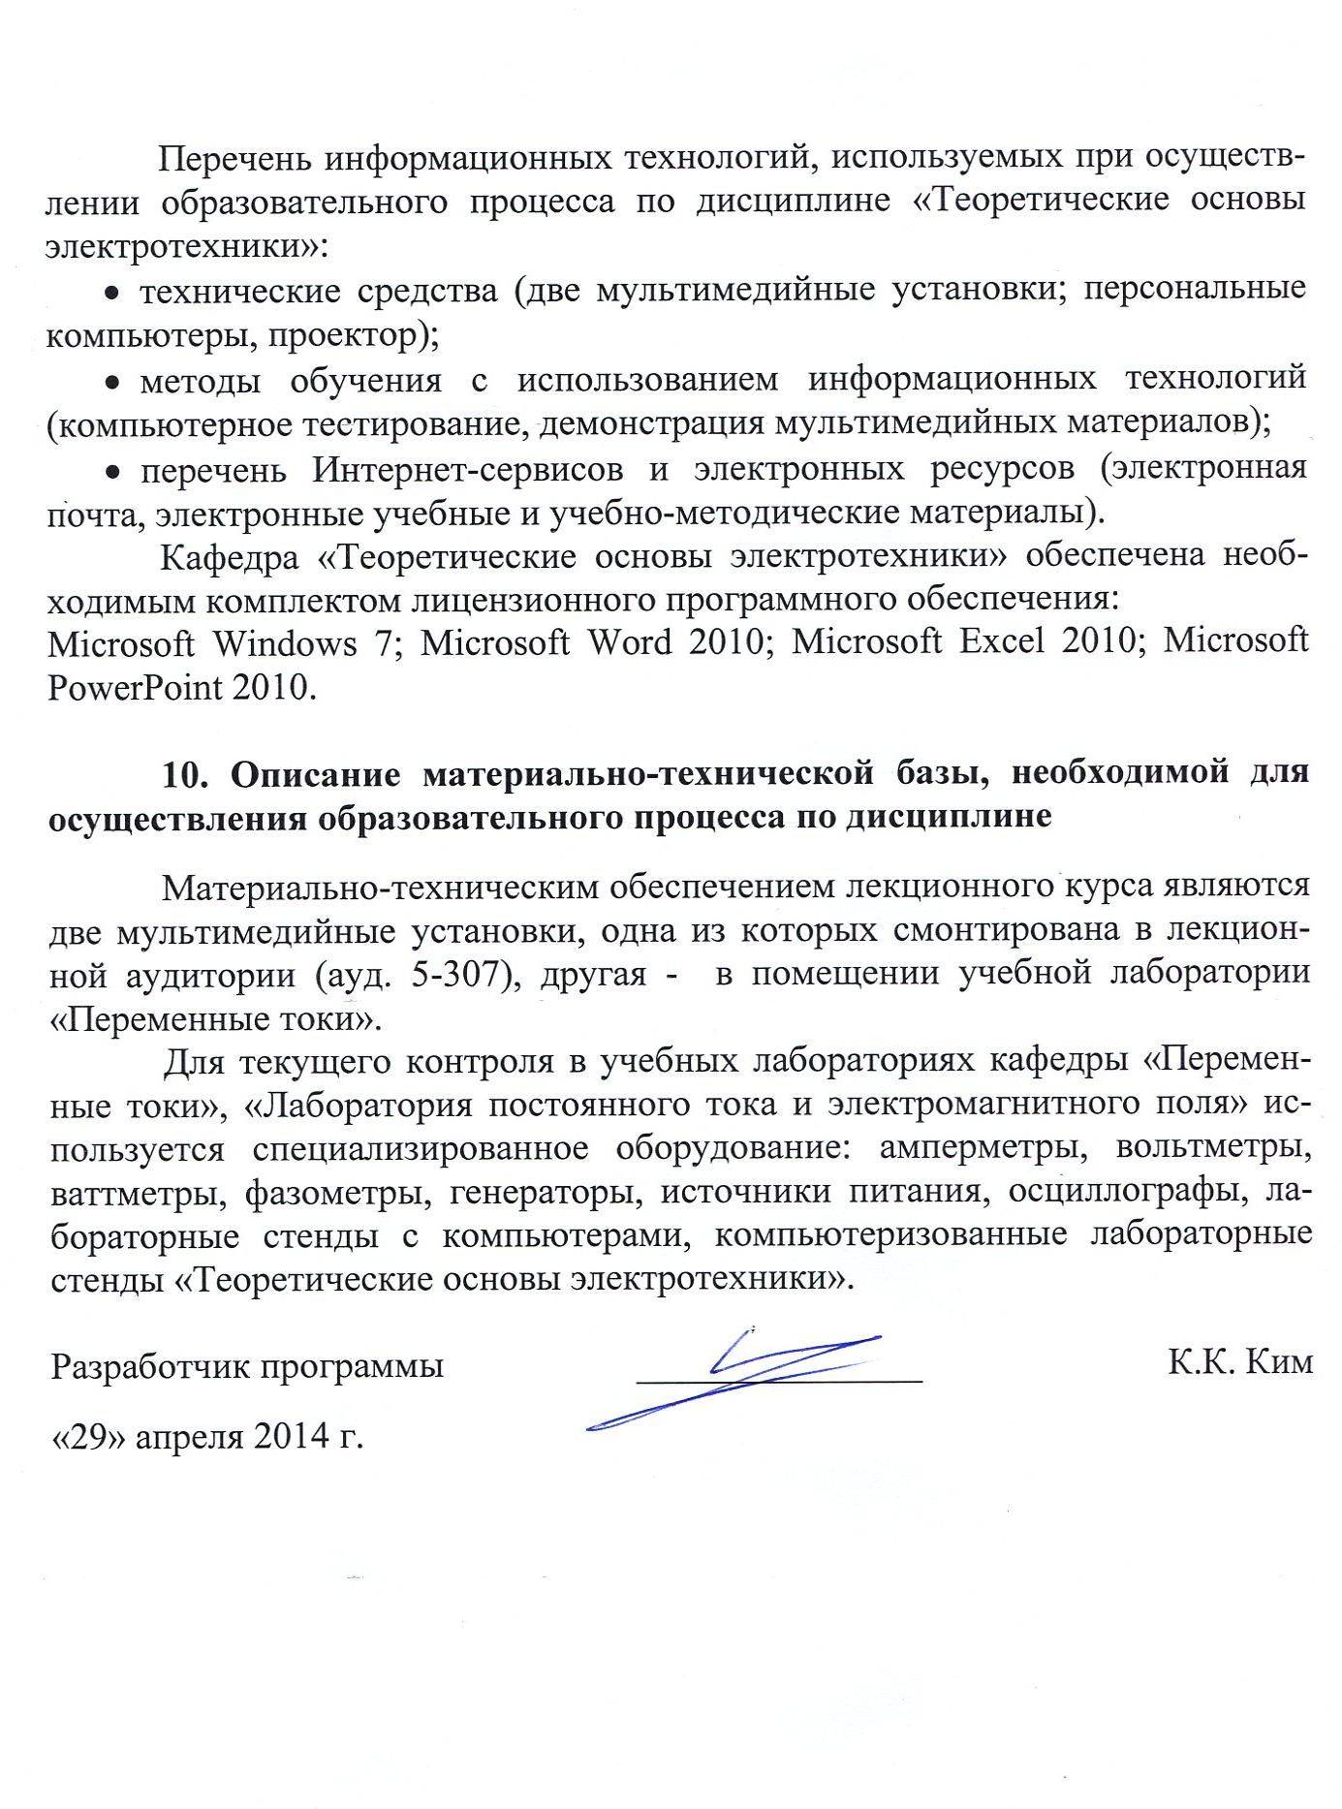

Приложение

ЛИСТ АКТУАЛИЗАЦИИ РАБОЧЕЙ ПРОГРАММЫ
Рабочая программа по дисциплине «Теоретические основы электротехники» (С3.Б.1) актуализирована и продлена на 2015/2016 учебный год со следующими изменениями:
в разделе 8 исключен учебник: Коровкин Н.В.. Теоретические основы электротехники: Сб. задач / Н. В.Коровкин, Е. Е.Селина, В. Л.Чечурин, 2004. - 512 с.




